Comportements et stratégies : compter à partir d’un nombre et compter à rebours
L’élève mêle la suite numérique lorsqu’il compte de l’avant. | Quand l’élève ajoute ou retire des jetons, il compte à partir de 1 au lieu de compter à rebours ou à partir du nombre. | L’élève mêle la suite numérique lorsqu’il compte à rebours.  « 19, 18, 16, 14, 15 »
Observations et documentation
L’élève a de la difficulté à garder le compte lorsqu’il compte à partir d’un nombre ou à rebours de  celui-ci (combien ont été ajoutés ou enlevés et les nombres dans la suite du dénombrement).  « 5, 6, 7, 8...  J’ai assez compté? » | L’élève compte à partir d’un nombre ou à rebours et vérifie en comptant à partir de 1. | L’élève compte à partir d’un nombre et à rebours avec aisance.  « 20, 19, 18, 17, 16 »
Observations et documentation
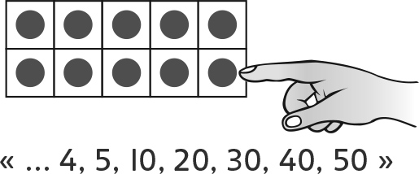
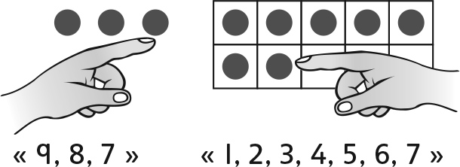
Idée principale |  |  |  |  | Indicateurs de la Progression des apprentissages
Attentes du programme d’étude visées

Noms des élèves
L’élève peut dire les nombres dans la suite du dénombrement dans le bon ordre de l’avant et à rebours.
(Activités 1, 2, 3, 5)
L’élève peut effectuer la transition au-delà de 10 lorsqu’il compte de l’avant et à rebours.
(Activités 2, 3, 5)
L’élève peut compter le nombre d’objets dans un ensemble en utilisant la correspondance 1 à 1.
(Activités 1, 2, 3, 5)
L’élève se rend compte que le dernier nombre qu’il dit représente la quantité totale (cardinalité).
(Activités 1, 2, 3, 5)
L’élève se rend compte que le nombre d’objets demeure le même, peu importe la façon dont ils sont disposés (conservation).
(Activités 1, 2, 5)
L’élève peut compter à partir et à rebours d’un nombre.
(Activités 1, 2, 3, 5)
L’élève peut imprimer les nombres jusqu’à 10 en mots. (Activité 1)
L’élève peut utiliser les nombres ordinaux jusqu’à dixième pour décrire une position.
(Activité 4)

Nom : _______________________

 | Pas observé | Parfois | Régulièrement
Dit la suite du dénombrement dans le bon ordre de l’avant et à rebours.
(Activités 1, 2, 3, 5)
Effectue la transition au-delà de 10 en comptant de l’avant et à rebours.
(Activités 2, 3, 5)
Compte le nombre d’objets dans un ensemble en utilisant la correspondance
1 à 1. (Activités 1, 2, 3, 5)
Se rend compte que le dernier nombre qu’il dit représente la quantité totale (cardinalité).
(Activités 1, 2, 3, 5)
Se rend compte que le nombre d’objets demeure le même, peu importe la façon dont ils sont disposés (conservation).
(Activités 1, 2, 5)
Compte à partir et à rebours d’un nombre donné.
(Activités 1, 2, 3, 5)
Imprime les nombres jusqu’à 10 en mots.
(Activité 1)
Utilise les nombres ordinaux jusqu’à dixième pour décrire une position.
(Activité 4)

Forces :

Prochaines étapes :

